Adressatenkreis: | Schüler
Materialtyp: | Aufgabe mit Lebensweltbezug
Lehrplanbezug: | Optik -> geradlinige Lichtausbreitung -> Mondphasen, Finsternisse

Liegende Mondsichel
Auf dem Bild siehst du eine „liegende“ Mondsichel
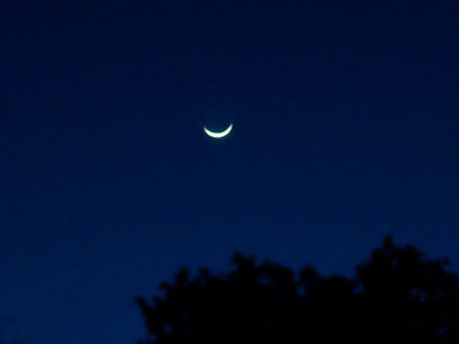
In der Nähe welcher Stadt – Mombasa oder Murmansk – könnte das Photo aufgenommen worden sein? Begründe deine Antwort und ziehe zur Hilfe einen Atlas oder einen Globus heran!

Lösung:
Das Photo wurde am Äquator aufgenommen. Nur dort kann der Mond in so extremer Weise „von unten“ angestrahlt werden. Die Lösung ist also Mombasa.

